Использование развивающих игр В.В. Воскобоича в формировании представлений дошкольников о городе.
Игры, разработанные В.В. Воскобовичем совершенствуют память, воображение, внимание, восприятие, логическое и творческое мышление, речь. С их помощью осуществляется интеллектуально-творческое развитие детей, психологическая, специальная подготовка их к школе. Использование авторских игр с постоянным и постепенным усложнением является Технологией интенсивного развития интеллектуальных способностей у детей трех-семи лет. Одной из задач технологии является формирование базисных представлений об окружающем мире.
К знакомству с окружающем миром я отношу и знакомство ребенка с городом, в котором он живет; историей и географией этого города; знакомство с той Петербургской средой, которая его окружает. Формируя эти представления у ребенка, мы даем возможность выйти социально защищенными в этот мир города, не испугаться, а максимально адаптироваться в нем, чувствовать себя комфортно, и как следствие этого умение ориентироваться в любой жизненной ситуации. Таким образом, используя технологии В.В. Воскобовича и предложенная им игра Геоконт помогает мне в работе над формированием представлений детей о родном городе.
ГЕОКОНТ – представляет собой деревянное поле с закрепленными на нем «гвоздиками», на которых в ходе игры натягиваются разноцветные резинки. С их помощью на игровом поле можно создавать геометрические фигуры различного размера, разнообразные контуры предметных форм окружающего мира, симметричные и не симметричные узоры.
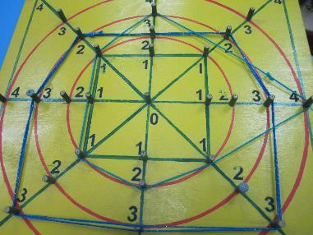
За многолетнюю практику использования этих пособий я решила дополнить пособие Геоконт дополнительными полями, которые помогают формированию у детей более устойчивых знаний о своем городе, районе, родном доме и о достопримечательностях города.

Дополнительное поле | Дополнительные задания
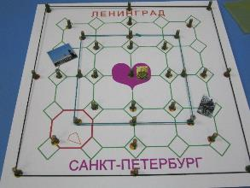 | Поле «Названия города».  Помогает запомнить основные названия города. С помощью резинок ребенок моделирует свой город. Так как схема разделена на правильные восьмиугольники- соты, идет ассоциация на деление города на районы, где одна из сот- Приморский район.
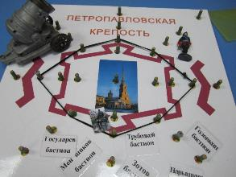 | Поле «Петропавловская крепость».  Помогает запомнить название и расположение бастионов, куртин, равелинов Петропавловской крепости. Рассказать о традиции полуденного выстрела , его истории.
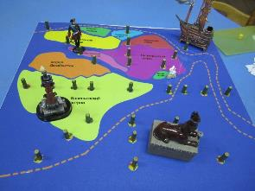 | Поле «Самые крупные острова» в дельте Невы. Помогает смоделировать путешествие на различные острова, запомнить их названия и главные объекты культурного наследия, которые на них находятся.
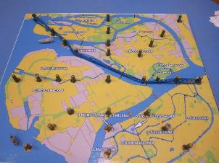 | Поле «Голубые дороги города».  Помогает запомнить водные пути города. Названия рек, каналов, протоков, озер, залива и моря, формируют понятие дельты Невы. Работа с этим полем помогает задействовать тему экологического воспитания детей, чистоту воды и всю важность этой проблемы для города и его жителей.
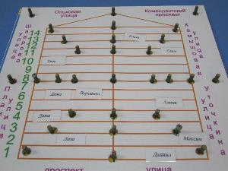 | Поле «Мой дом».  Работа с этим полем помогает запомнить свой адрес и ориентировке в пространстве (выше, ниже, лево, право).  К полю прилагаются карточки с именами детей. Этаж дома и улицу соединяем резинками, номер дома и квартиры выкладываем цифрами.
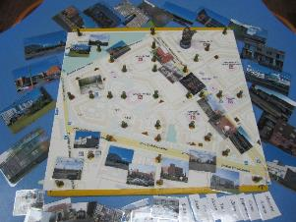 | Поле «Микрорайон озера Долгое»  Работа с этим полем помогает лучше запомнить свой адрес, улицу, на которой они живут, так как маршрут прохождения от дома до детского сада они показывают, натягивая резинку. Те дети, которые не живут в нашем микрорайоне, показывают место перехода через улицу и повторяют правила прохождения улицы перед едущим транспортом.
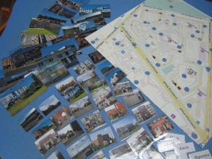 | Дополнительные карточки с изображением общественных учреждений, которые расположены на пути следования ребенка по любому маршруту, выкладываются по периметру поля и помогают ребенку составить рассказ о своем маршруте (булочная, продуктовый магазин, зоолечебница, аптека, банк, парикмахерская, аптека, банк, кафе и так далее).

